PREKIŲ ATITIKTIES LENTELĖ

Eil. Nr. | Techniniai parametrai ir reikalavimai | Dydis, sąlyga | Pagrindimas (įrašyti „ATITINKA“/ „NEATITINKA“ ir, kur reikia, nurodyti konkrečius duomenis) | Dokumento pavadinimas ir puslapio numeris Prekės atitikimo patvirtinimui arba nuoroda į viešai prieinamą interneto puslapį
Vandentiekio ir nuotekų tinklų tempimui atsparių jungčių techniniai reikalavimai:
Bendrieji parametrai
 | Gaminiui taikomi standartai | LST EN 14525 arba lygiavertis.
 | Darbinė terpė | Geriamasis vanduo
 | Nominalus slėgis | PN 10; PN 16
 | Jungties tipas | - Dviguba mova;  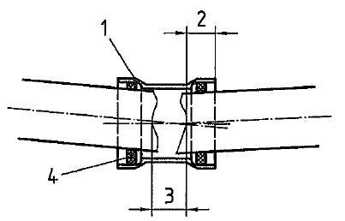  1 – mova  2 – vamzdžio įmovimo gylis  3 – tarpas tarp vamzdžių galų  4 – tarpinė  - Flanšinis adapteris.  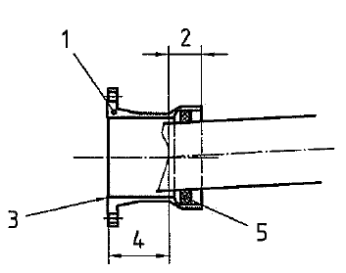  1 – adapteris  2 – vamzdžio įmovimo gylis  3 – flanšas  4 – tarpas tarp vamzdžio galo ir flanšo  5 – tarpinė
 | Panaudojimas | Kalaus ketaus, pilkojo ketaus, plieno, polietileno, AC vamzdžiams jungti.
 | Jungties medžiaga | Korpuso – kalusis ketus ne žemesnės klasės negu EN-GJS-400 pagal LST EN 1563 arba lygiavertį.  Tvirtinimo varžtų, veržlių ir poveržlių, ir fiksavimo elementų medžiaga – nerūdijantis plienas, ne žemesnės nei A2 klasės arba lygiavertis.
 | Jungties sandarinimas | Elastomeras, tinkamas naudoti geriamojo vandens tiekimo sistemose ir atitinkantis LST EN 681-1 arba lygiavertį.
 | Korpuso vidaus ir išorės padengimas | Epoksidinis miltelinis arba lygiavertis, minimalus padengimo storis 250 mikronų. Kartu su pasiūlymu turi būti pateiktas GSK sertifikavimo centro RAL GZ662 sertifikatas Produktams („Products“) arba lygiavertis*, ne mažesnių reikalavimų nei nustato LST EN 14901 standartas, su priedu, kuriame nurodytas vožtuvo tipas ir kodinis pavadinimas.  * lygiavertis sertifikatas – išduotas tarptautinės organizacijos besispecializuojančios vandentvarkos gaminių dangos kokybės nustatyme, atliekančios periodinius gamybos proceso tikrinimus ir gaminių bandymus bei atitikimo gamintojo deklaruojamų gaminių savybių atitikimo nustatymus.
 | Ženklinimas | Ant jungties turi būti nurodyta:  - Gamintojo pavadinimas (pvz. Gamintojas);  - Pagaminimo metai (pvz. 2017);  - Korpuso ir dangčio medžiaga (pvz. EN-GJS-400).  - Nominalus dydis (pvz. DN200);  - Nominalus slėgis (pvz. PN16);  - Standartas (EN 14525 arba lygiavertis);  - Tolerancija.  Pirmi penki ženklinimai turi būti išlieti arba iškalti šaltuoju būdu, kitiems žymėjimas gali būti taikomas bet koks kitas būdas, leidžiantis išsaugoti informaciją apie gaminį eksploatacijos metu.
 | Pajungimas prie tinklo | Flanšinis. Flanšų pragręžimas pagal LST EN 1092-2 arba lygiavertį standartą. Nurodoma užsakant:  - DN50 (flanšas 4 skylių);  - DN65 (flanšas 4 skylių);  - DN80 (flanšas 8 skylių);  - DN100 (flanšas 8 skylių);  - DN125 (flanšas 8 skylių);  - DN150 (flanšas 8 skylių);  - DN200 (flanšas 8 skylių, kai slėgis PN 10);  - DN200 (flanšas 12 skylių, kai slėgis PN 16);  - DN250 (flanšas 12 skylių);  - DN300 (flanšas 12 skylių);  - DN400 (flanšas 16 skylių).
 | Tolerancija | Apatinė riba: ne daugiau, viršutinė riba: ne mažiau, mm
  DN mm | Tolerancija mm
  50 | 56-65
  65 | 75-81
  80 | 89-98
  100 | 108-114
  125 | 132-144
  150 | 159-170
  200 | 219-225
  250 | 273-280
  300 | 315-326
  400 | 426-429

